**2022-2023学年河北石家庄辛集市八年级（上）期末数学试卷**

**一、选择题（本大题有16个小题，1—10每小题0分，11—16每小题0分，共42分．在每小题给出的四个选项中，只有一项是符合题目要求的）**

1．式子 $\frac{3a-b}{2m}，\frac{7}{x}$， $\frac{1}{π}$， $-\frac{4}{a+b}$， $\frac{a+b}{3}$ 中是分式的有（　　）

A．2个 B．3个 C．4个 D．5个

2．如图，*CD*⊥*AB*，*AF*⊥*BC*延长线于点*F*，*BE*⊥*AC*延长线于点*E*，则△*ABC*中*BC*边上的高是（　　）

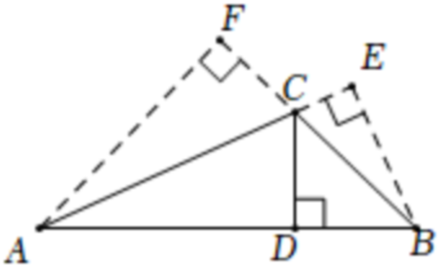

A．*AF* B．*AE* C．*CD* D．*BE*

3．2022年3月出现的新冠疫情为奥密克戎亚型变异株*BA*2，其传播性更强．该病毒的直径平均大约是0.00000012米，主要通过呼吸道进行传播．请你把数0.00000012用科学记数法表示为（　　）

A．0.12×10﹣5米 B．1.2×10﹣7米

C．1.2×10﹣6米 D．12×10﹣7米

4．如图，在平面直角坐标系中，*C*（4，4），点*B*、*A*分别在*x*轴正半轴和*y*轴正半轴上，∠*ACB*＝90°，则*OA*+*OB*等于（　　）

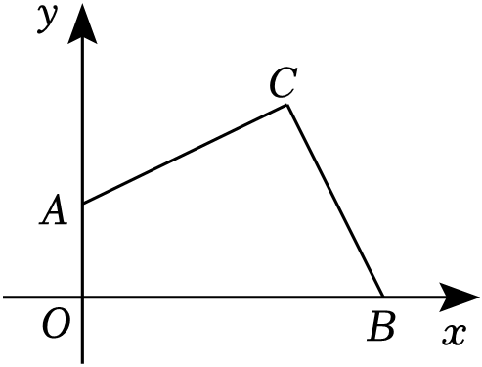

A．8 B．9 C．10 D．11

5．下列因式分解错误的是（　　）

A．*x*2+*xy*＝*x*（*x*+*y*） B．*x*2﹣*y*2＝（*x*+*y*）（*x*﹣*y*）

C．*x*2+6*x*+9＝（*x*+3）2 D．*x*2+*y*2＝（*x*+*y*）2

6．如图，在△*ABC*中，*AB*＝*AC*，∠*A*＝40°，点*D*，*P*分别是图中所作直线和射线与*AB*，*CD*的交点．根据图中尺规作图的痕迹推断，以下结论错误的是（　　）

​​

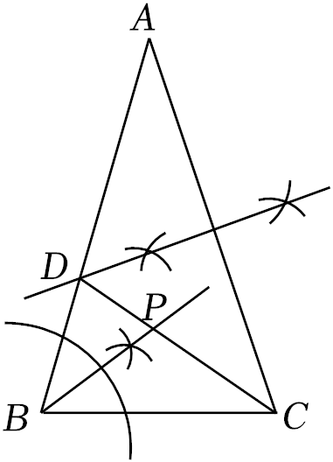

A．*AD*＝*CD* B．∠*ABP*＝∠*CBP* C．∠*BPC*＝115° D．∠*PBC*＝∠*ACD*

7．如图，∠*B*，∠*C*的平分线相交于*D*，过点*D*作*EF*∥*BC*，交*AB*于*E*，交*AC*于*F*，那么下列结论中：①*BE*＝*DE*；②*DF*＝*ED*；③∠*BDC*＝90°+∠*A*；④△*AEF*的周长＝*AB*+*AC*.其中正确的有（　　）

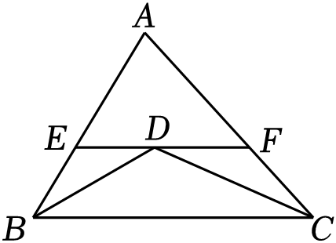

A．1个 B．2个 C．3个 D．4个

8．在如图所示3×3的小正方形组成的网格中，△*ABC*的三个顶点分别在小正方形的顶点（格点）上，这样的三角形叫做格点三角形，图中能画出（　　）个与△*ABC*全等的格点三角形．

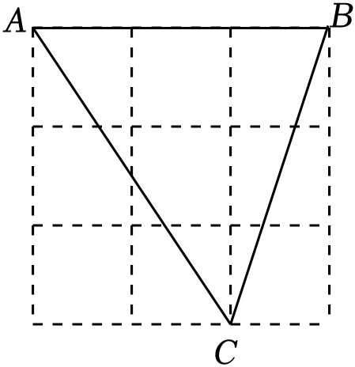

A．3 B．4 C．7 D．8

9．下列计算中，正确的是（　　）

A．2*a*2•3*b*3＝6*a*5 B．（﹣2*a*）2＝﹣4*a*2

C．（*a*5）2＝*a*7 D．

10．下列分式变形正确的是（　　）

A． $\frac{-y}{x}=-\frac{y}{x}$ B． $\frac{x-y}{x+y}=\frac{y-x}{y+x}$

C． $\frac{-x-y}{y-x}=-\frac{x+y}{x-y}$ D． $\frac{-x}{-y+x}=\frac{x}{y+x}$

11．一个多边形截去一个角后，形成的另一个多边形的内角和是1440°，则原来多边形的边数是（　　）

A．9 B．10 C．8或9或10 D．9或10或11

12．已知25*a*•52*b*＝56，4*b*÷4*c*＝4，则代数式*a*2+*ab*+3*c*值是（　　）

A．3 B．6 C．7 D．8

13．如图，点*A*、*B*在直线*l*的同侧，点*C*在直线*l*上，且△*ABC*是等腰三角形．符合条件的点*C*有（　　）

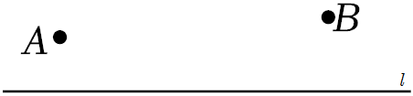

A．5 B．4 C．3 D．2

14．已知关于*x*的多项式*ax*﹣*b*与3*x*2+*x*+2的乘积展开式中不含*x*的二次项，且一次项系数为﹣5，则*ab*的值为（　　）

A． $-\frac{1}{3}$ B． $\frac{1}{3}$ C．﹣3 D．3

15．如图，在△*ABD*和△*ACE*中，*AB*＝*AD*，*AC*＝*AE*，*AB*＞*AC*，∠*DAB*＝∠*CAE*＝50°连接*BE*，*CD*交于点*F*，连接*AF*．下列结论：①*BE*＝*CD*；②∠*EFC*＝50°；③*AF*平分∠*DAE*；④*FA*平分∠*DFE*．其中正确的个数为（　　）

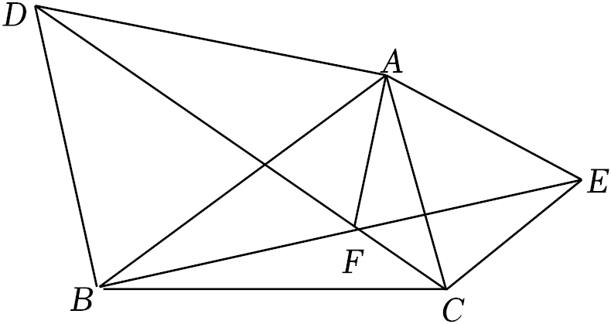

A．1个 B．2个 C．3个 D．4个

16．规定：在平面直角坐标系中，一个点作“0”变换表示将它向右平移一个单位，一个点作“1”变换表示将它关于*x*轴作对称点，一个点作“2”变换表示将它关于*y*轴作对称点．由数字0，1，2组成的序列表示一个点按照上面描述依次连续变换．例如：如图，点*A*（﹣2，3）按序列“012”作变换，表示点*A*先向右平移一个单位得到*A*1（﹣1，3），再将*A*1（﹣1，3）关于*x*轴对称得到*A*2（﹣1，﹣3），再将*A*2（﹣1，﹣3）关于*y*轴对称得到*A*3（1，﹣3）…依次类推．点（1，1）经过“012012012…”100次变换后得到点的坐标为（　　）（注：“012”算3次变换）

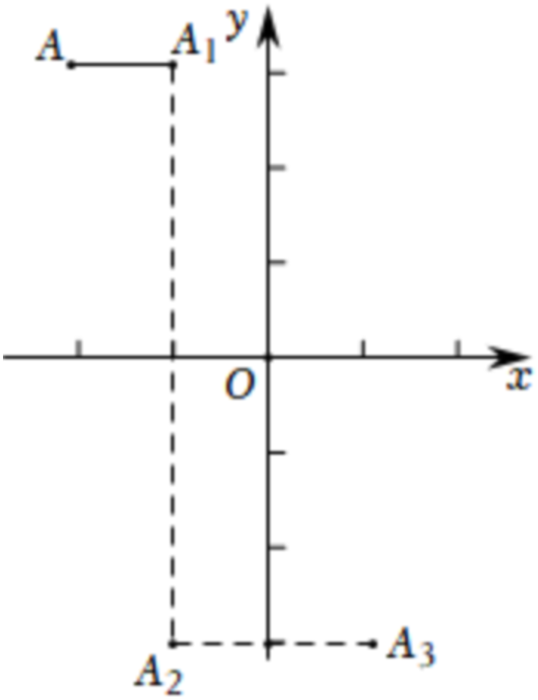

A．（2，1） B．（﹣2，1） C．（﹣2，﹣1） D．（﹣1，﹣1）

**二、填空题（本大题共3小题，满分10分；其中17题每空2分，18、19每空3分．）**

17．如果 $a+b=2，ab=-5，那么\frac{1}{a}+\frac{1}{b}=$　 　， $\frac{b}{a}+\frac{a}{b}=$　 　．

18．用长度相等的50根火柴棍，首尾相接摆放成一个三角形，使最大边的长度是最小边长度的3倍，则最长边用了 　 　根．

19．在△*ABC*中，∠*B*＝40°，*D*为边*BC*上一点，将三角形沿*AD*折叠，使*AC*落在边*AB*上，点*C*与点*E*重合，若△*BDE*为直角三角形，则∠*C*的度数为 　 　．

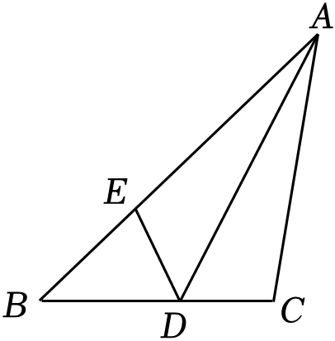

**三、解答题（本大题有7个小题，共63分．解答应写出文字说明、证明过程或演算步骤）**

20．（1）计算：（*x*+*y*﹣3）（*x*﹣*y*+3）；

（2）解分式方程： $\frac{1}{x-2}-3=\frac{x-1}{2-x}$；

（3）先化简： $\frac{a^{2}-9}{a^{2}+6a+9}÷\frac{a-3}{a}-\frac{a-3}{a^{2}-9}$，再从0，1，2，3中选一个你认为合适的*a*的值代入并计算．

21．如图，已知△*ABC*和△*CDE*均是直角三角形，∠*ACB*＝∠*CED*＝90°，*AC*＝*CE*，*AB*⊥*CD*于点*F*．

（1）求证：△*ABC*≌△*CDE*；

（2）若点*B*是*EC*的中点，*DE*＝10*cm*，求*AC*的长．

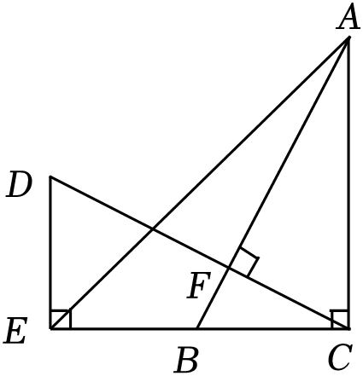

22．小刚同学动手剪了如图①所示的正方形与长方形纸片若干张．

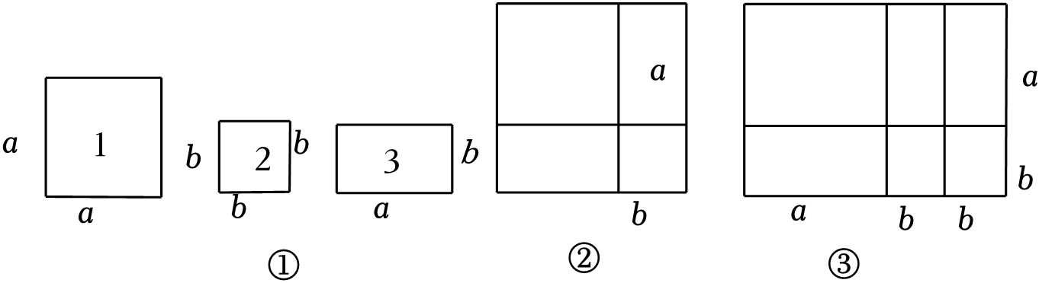

（1）他用1张1号、1张2号和2张3号卡片拼出一个新的图形（如图②）．根据这个图形的面积关系写出一个你所熟悉的乘法公式，这个乘法公式是 　 　；

（2）如果要拼成一个长为（*a*+2*b*），宽为（*a*+*b*）的大长方形，则需要2号卡片 　 　张，3号卡片 　 　张；

（3）当他拼成如图③所示的长方形，根据6张小纸片的面积和等于大长方形的面积可以把多项式*a*2+3*ab*+2*b*2分解因式，其结果是 　 　；

（4）小刚又选取了2张1号卡片，3张2号卡片和7张3号卡片拼成了一个长方形，则此长方形的周长为 　 　．

23．如图，在△*ABC*中，已知*AB*＝*AC*，*AD*是*BC*边上的中线，点*E*是*AB*边上一动点，点*P*是*AD*上的一个动点．

（1）若∠*BAD*＝37°，求∠*ACB*的度数；

（2）若*BC*＝6，*AD*＝4，*AB*＝5，且*CE*⊥*AB*时，求*CE*的长；

（3）在（2）的条件下，请直接写出*BP*+*EP*的最小值．

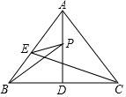

24．如图，点*D*在等边△*ABC*的外部，*E*为*BC*边上的一点，*AD*＝*CD*，*DE*交*AC*于点*F*，*AB*∥*DE*．

（1）判断△*CEF*的形状，并说明理由；

（2）若*BC*＝10，*CF*＝4，求*DE*的长．

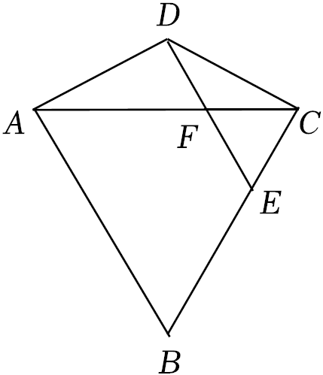

25．近期，受俄乌局势影响，国内汽油价格不断上涨．请你根据下面的信息（如图），计算今年4月份汽油的价格．

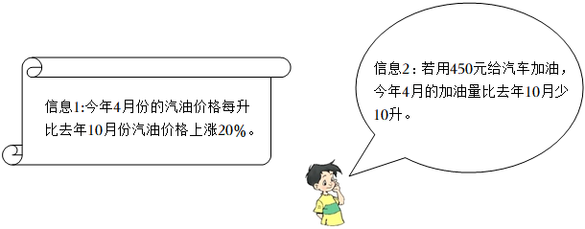

26．如图，*AE*，*BD*相交于点*C*，*AC*＝*EC*，*BC*＝*DC*，*AB*＝4cm，点*P*从点*A*出发，沿*A*→*B*→*A*方向以3cm/s的速度匀速运动，点*Q*从点*D*出发，沿*D*→*E*方向以1cm/s的速度匀速运动．*P*，*Q*两点同时出发，当点*P*回到点*A*时，*P*，*Q*两点同时停止运动．设点*P*的运动时间为*t*（s）．

（1）当*t*＝1*s*时，*AP*＝　 　cm，当*t*＝2*s*时，*AP*＝　 　cm；

（2）求证：*AB*∥*DE*；

（3）连接*PQ*，当线段*PQ*经过点*C*时，*DQ*的长为 　 　cm．

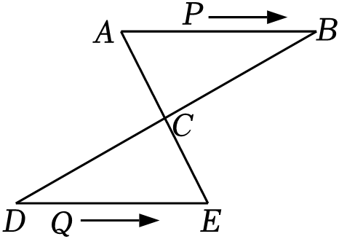

**参考答案**

**一、选择题（本大题有16个小题，1—10每小题0分，11—16每小题0分，共42分．在每小题给出的四个选项中，只有一项是符合题目要求的）**

|  |  |  |  |  |  |  |  |  |  |  |  |  |  |  |  |  |
| --- | --- | --- | --- | --- | --- | --- | --- | --- | --- | --- | --- | --- | --- | --- | --- | --- |
| 题号 | 1 | 2 | 3 | 4 | 5 | 6 | 7 | 8 | 9 | 10 | 11 | 12 | 13 | 14 | 15 | 16 |
| 答案 | B | A | B | A | D | D | B | C | D | A | D | B | A | A | C | D |

**二、填空题（本大题共3小题，满分0分；其中17题每空2分，18、19每空3分．）**

|  |  |  |  |
| --- | --- | --- | --- |
| 题号 | 17 | 18 | 19 |
| 答案 | $-\frac{2}{5}$ $-\frac{14}{5}$ | 24 | 90°或130° |

**三、解答题（本大题有7个小题，共63分．解答应写出文字说明、证明过程或演算步骤）**

20．解：（1）（*x*+*y*﹣3）（*x*﹣*y*+3）

＝[*x*+（*y*﹣3）][*x*﹣（*y*﹣3）]

＝*x*2﹣（*y*﹣3）2

＝*x*2﹣*y*2+6*y*﹣9．

（2）去分母得：1﹣3（*x*﹣2）＝1﹣*x*，

解得：*x*＝3.

检验：把*x*＝3代入（*x*﹣2），得：3﹣2≠0，

则*x*＝3是原分式方程的解.

（3） $\frac{a^{2}-9}{a^{2}+6a+9}÷\frac{a-3}{a}-\frac{a-3}{a^{2}-9}$

$=\frac{(a+3)(a-3)}{{(a+3)}^{2}}⋅\frac{a}{a-3}-\frac{a-3}{(a+3)(a-3)}$

$=\frac{a}{a+3}-\frac{1}{a+3}$

$=\frac{a-1}{a+3}$.

要使分式 $\frac{a^{2}-9}{a^{2}+6a+9}÷\frac{a-3}{a}-\frac{a-3}{a^{2}-9}$ 有意义，必须*a*+3≠0，*a*﹣3≠0，*a*≠0，

所以*a*不能为﹣3，3，0，

所以*a*＝1或2.

当*a*＝1时，原式 $=\frac{1-1}{1+3}=0$；

当*a*＝2时，原式 $=\frac{2-1}{2+3}=\frac{1}{5}$．

21．（1）证明：∵*AB*⊥*CD*，∴∠*AFC*＝90°，

∴∠*BAC*+∠*ACF*＝90°.

∵∠*ACE*＝90°，

∴∠*DCE*+∠*ACF*＝90°，

∴∠*BAC*＝∠*DCE*.

在△*ABC*和△*CDE*中， $\left\{\begin{matrix}∠BAC=∠DCE \\ AC=CE \\ ∠ACB=∠CED\end{matrix}\right.$，

∴△*ABC*≌△*CDE*（*ASA*）.

（2）解：∵△*ABC*≌△*CDE*，

∴*DE*＝*BC*＝10.

∵点*B*是*EC*的中点，

∴*CE*＝2*BC*＝20，

∴*AC*＝*CE*＝20（cm）．

22．解：（1）这个乘法公式是（*a*+*b*）2＝*a*2+2*ab*+*b*2.

故答案为：（*a*+*b*）2＝*a*2+2*ab*+*b*2.

（2）由如图③可得要拼成一个长为（*a*+2*b*），宽为（*a*+*b*）的大长方形，则需要2号卡片2张，3号卡片3张.

故答案为：2，3.

（3）由图③可知矩形面积为（*a*+2*b*）•（*a*+*b*），所以*a*2+3*ab*+2*b*2＝（*a*+2*b*）（*a*+*b*）.

故答案为：（*a*+2*b*）（*a*+*b*）.

（4）长方形的面积为2*a*2+3*b*2+7*ab*＝（2*a*+*b*）（*a*+3*b*），

∴周长为：2[（2*a*+*b*）+（*a*+3*b*）]＝6*a*+8*b*.

故答案为：6*a*+8*b*．

23．解：（1）∵*AB*＝*AC*，

∴∠*ACB*＝∠*ABC*.

∵*AD*是*BC*边上的中线，

∴∠*ADB*＝90°.

∵∠*BAD*＝37°，

∴∠*ABC*＝53°，

∴∠*ACB*＝53°．

（2）∵*CE*⊥*AB*，

∴ $\frac{1}{2}$•*BC*•*AD $=\frac{1}{2}$*•*AB*•*CE*.

∵*BC*＝6，*AD*＝4，*AB*＝5，

∴*CE $=\frac{24}{5}$*．

（3）连接*PC*．

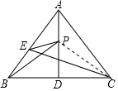

∵*AD*垂直平分线段*BC*，

∴*PB*＝*PC*．

∴*PB*+*PE*＝*PE*+*PC*≥*CE*，

∴*PE*+*PB*的最小值为 $\frac{24}{5}$．

24．解：（1）△*CEF*是等边三角形.

理由如下：∵△*ABC*是等边三角形，

∴∠*ABC*＝∠*ACB*＝∠*BAC*.

∵*AB*∥*DE*，

∴∠*CEF*＝∠*ABC*，∠*CFE*＝∠*CAB*，

∴∠*CEF*＝∠*CFE*＝∠*ECF*

∴△*CEF*是等边三角形.

（2）连接*BD*，如图，

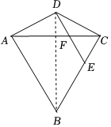

∵△*ABC*是等边三角形，

∴*AB*＝*BC*＝*AC*.

∵*AD*＝*CD*，

∴*BD*是线段*AC*的垂直平分线，

∴*BD*平分∠*ABC*，

∴∠*ABD*＝∠*CBD*.

∵*AB*∥*DE*

∴∠*ABD*＝∠*BDE*，

∴∠*BDE*＝∠*CBD*，

∴*BE*＝*DE*，

∴*BC*＝*BE*+*EC*＝*DE*+*CF*

∴*DE*＝*BC*﹣*CF*＝10﹣4＝6．

25．解：设去年10月份汽油价格每升为*x*元，

则今年4月份的汽油价格每升为（1+20%）*x*元.

由题意得： $\frac{450}{x}-\frac{450}{(1+20\%)x}=$ 10，

解得*x*＝7.5.

经检验，*x*＝7.5是原方程的解，且符合题意，

则（1+20%）*x*＝（1+20%）×7.5＝9.

答：今年4月份的汽油价格每升为9元．

26．（1）解：当*t*＝1时，*AP*＝3*cm*，*t*＝2时，*AP*＝4﹣（6﹣4）＝2*cm*.

故答案为：3，2.

（2）证明：在△*ABC*和△*EDC*中， $\left\{\begin{matrix}AC=EC \\ ∠ACB=∠ECD \\ BC=CD\end{matrix}\right.$，

∴△*ABC*≌△*EDC*（*SAS*），

∴∠*A*＝∠*E*，

∴*AB*∥*DE*.

（3）解：如图，根据题意得*DQ*＝*tcm*，则*EQ*＝（4﹣*t*）*cm*.

由（1）得：∠*A*＝∠*E*，*ED*＝*AB*＝4*cm*，

在△*ACP*和△*ECQ*中， $\left\{\begin{matrix}∠A=∠E \\ AC=EC \\ ∠ACP=∠ECQ\end{matrix}\right.$，

∴△*ACP*≌△*ECQ*（*ASA*），

∴*AP*＝*EQ*.

当0≤*t*≤4时，3*t*＝4﹣*t*，

解得：*t*＝1；

当4＜*t*≤8时，8﹣3*t*＝4﹣*t*，

解得：*t*＝2.

综上，当线段*PQ*经过点*C*时，*t*的值为1或2．

故答案为：1或2．

